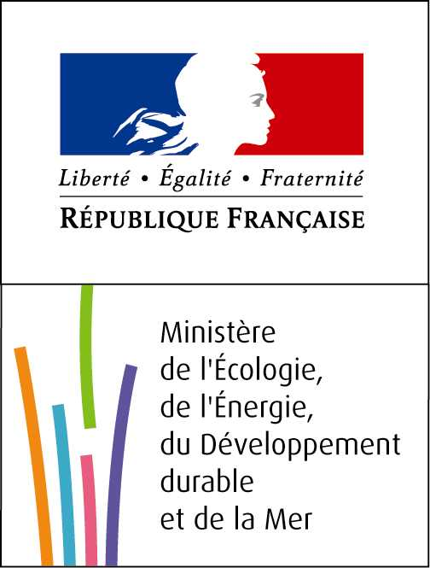 | 

Formulaire de demande d’assistance à la préparation d’une proposition au titre du programme Life+ 2013

- Intitulé du projet :

- Volet concerné :

Nature et Biodiversité

Politique et Gouvernance
Secteur concerné :

Information et Communication
Secteur concerné1 :

- Porteur du projet (de la proposition)

Organisme public
Organisme privé

Nom de l’organisme :
Adresse :
Coordonnées de la personne de contact :
- Nom, prénom :
- Fonction :
- Adresse électronique :
- Téléphone :

- Description du projet

Sujet, contexte, problématique :

Enjeux et objectifs du projet, nature (qualifiée et quantifiée) du progrès environnemental visé :

Actions envisagées :

Résultats, impacts et productions attendues :

Durée :

Partenaires (lister les partenaires en indiquant le nom de l’organisation et la nature des interventions dans le projet) :
- Partenaire 1 :
- Partenaire 2 :
- Partenaire 3 :
- Partenaire 4 :
- …

Localisation(s) :

Coût total prévisionnel :

Plan de financement prévisionnel (en % du total) :
- Life+ :
- Coordonnateur :
- Partenaires :
- Co-financeurs (mentionner le nom des co-financeurs sollicités) :

- Autres informations utiles

Plus-value européenne :

Perspectives de développement :

Caractère innovant/démonstration/bonnes pratiques :

Actions de diffusion :

Nota : la liste des projets soutenus lors des précédents appels à propositions des programmes Life et Life+ est accessible à partir de l’URL http://ec.europa.eu/environment/life/project/Projects/index.cfm

- Questions complémentaires

Avez-vous déjà présenté une proposition au titre du programme Life :

Avez-vous déjà présenté une proposition au titre d’un autre programme européen :

La liste des secteurs concernés dans le volet Politique et Gouvernance et le volet Information et Communication se trouve en annexe du règlement disponible sur le site : http://ec.europa.eu/environment/life/funding/lifeplus.htm

